Jaki trening jest najlepszy dla mózgu?

Regularna aktywność fizyczna ma bardzo korzystny wpływ na stan organizmu, a szczególnie dobrze działa na układy: krążenia i oddechowy, o czym wiemy od dawna. O wiele bardziej złożone jest oddziaływanie wysiłku fizycznego na mózg, a tym samym jego pośredni wpływ na inteligencję czy kreatywność. Szczególnie istotne jest to w odniesieniu do dzieci, u których prawidłowy rozwój fizyczny powinien wspierać odpowiedni rozwój intelektualny.
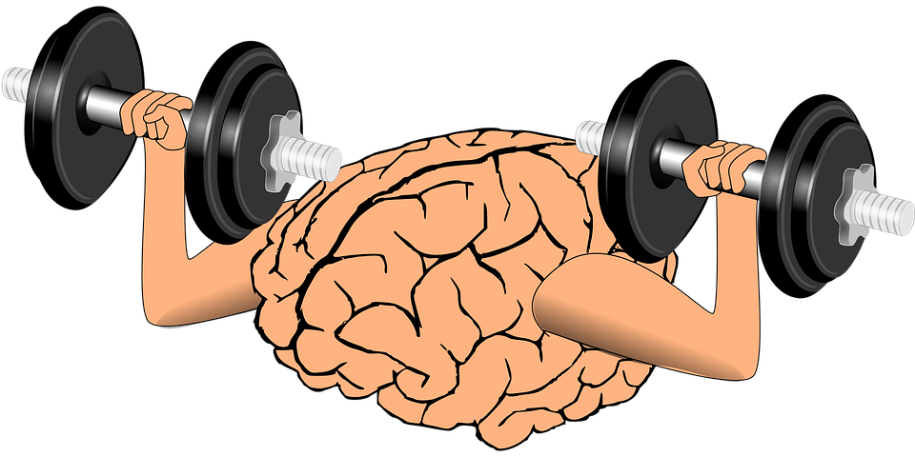

Mamy już wiele dowodów na to, że aktywność fizyczna wpływa bardzo korzystnie na mózg oraz cały układ nerwowy. To kolejny argument, by nie wysyłać dzieci na kolejne korepetycje, ale zadbać raczej o to, by ćwiczyły na wszystkich lekcjach wychowania fizycznego.
Regularne ćwiczenia fizyczne umożliwiają neutralizowanie nadmiernego stresu, redukują napięcia mięśniowe i wywołują wiele innych korzystnych procesów. Bardzo ważnym skutkiem systematycznych ćwiczeń jest usprawnienie funkcji mózgu, by w ten sposób działał w najlepszy możliwy sposób. Jak podaje dr John Ratey (autor bestsellerowej książki „Spark. The revolutionary new science of exercise and the brain“) – budowanie mięśni czy poprawa funkcji serca i płuc to tylko efekt uboczny wysiłku fizycznego. Dr Ratey powtarza swoim pacjentom, że głównym skutkiem regularnego treningu jest nie tylko budowanie kondycji, ale też usprawnianie mózgu. Brak aktywności działa bardzo negatywnie na ludzki mózg, choć niewiele osób dostrzega ten punkt widzenia. Poprzez brak ruchu stajemi się więc coraz mniej sprawni umysłowo.
Oddziaływanie ciało-mózg przez wiele lat fascynowało naukowców. Dzięki wielu badaniom odkryto mnóstwo biologicznych zależności pokazujących, jak kondycja naszego ciała wpływa na mózg. Nasze ciało potrzebuje odpowiedniego poziomu aktywności fizycznej do prawidłowego funkcjonowania każdego dnia. Istnieje wiele dowodów mówiących, że aktywność fizyczna jest decydująca dla sposobu, w jaki myślimy i czujemy. Ćwiczenia ułatwiają procesy uczenia się, wpływają na nastrój, uwagę, postrzeganie siebie, chronią przed nadmiernym stresem, budują umiejętności socjalne i odwracają niektóre efekty starzenia sie mózgu.

